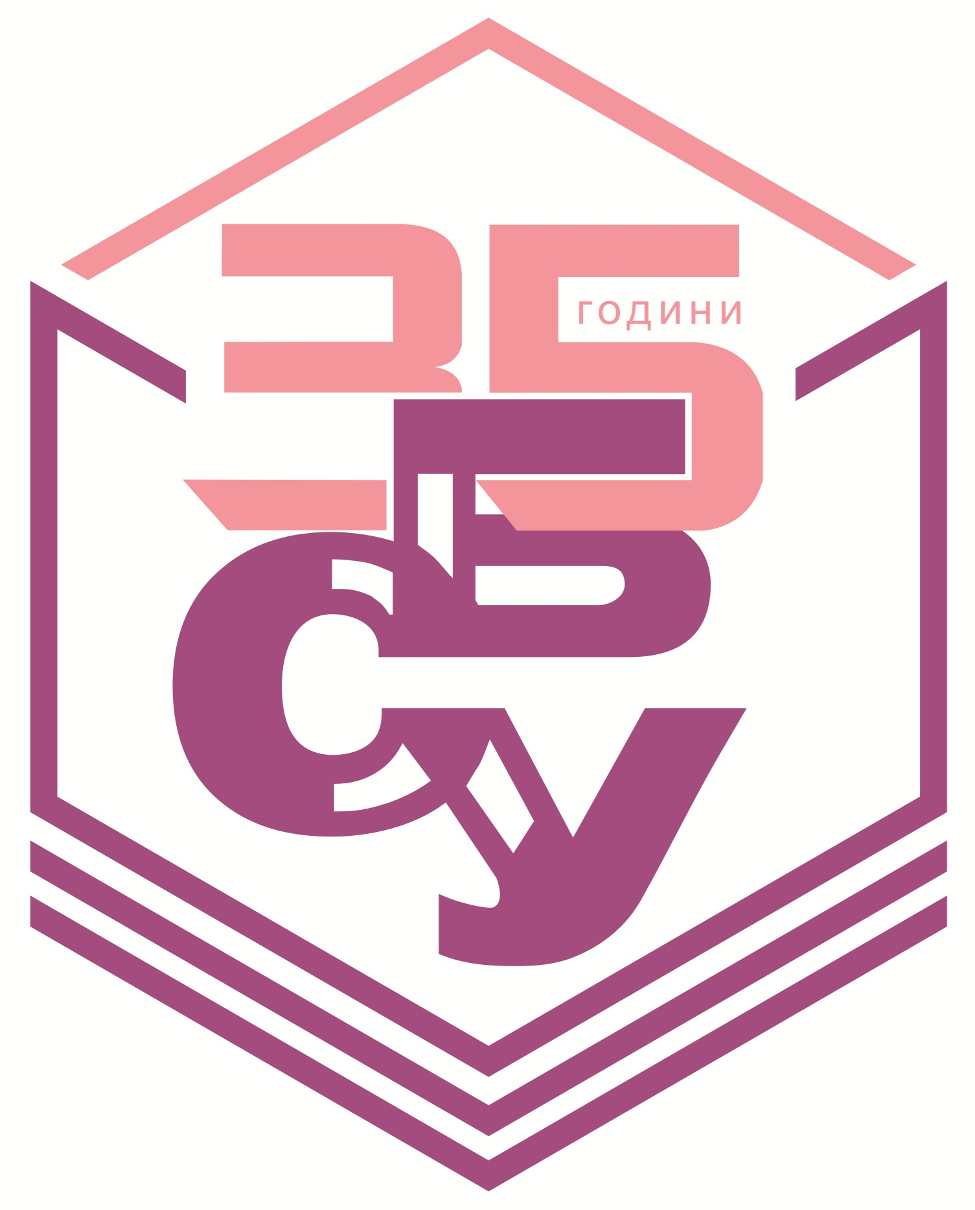
СИНДИКАТ НА БЪЛГАРСКИТЕ УЧИТЕЛИ

БЪЛГАРСКА РАБОТНИЧЕСКА ФЕДЕРАЦИЯ “СПОРТ И ЗДРАВЕ”

НАРЕДБА
ЗА ПРОВЕЖДАНЕ НА ДВАДЕСЕТ И ПЪРВАТА СПАРТАКИАДА НА УЧИТЕЛИТЕ
26 - 31 август 2025 г., к.к. Албена

Уважаеми колеги,
Скъпи приятели,

Имаме удоволствието да Ви поканим на 21-ото издание на Спартакиадата на учителите, която през последните двадесет издания налагаше ценности като солидарност, приятелство и уважение. Мероприятието ще се проведе под патронажа на:
• д.ик.н. Янка Такева – Председател на Синдиката на българските учители (СБУ)
• инж. д-р Пламен Димитров – Президент на Конфедерацията на независимите синдикати в България (КНСБ)
• Красимир Вълчев – Министър на образованието и науката (МОН)

Очакваме ви, за да отпразнуваме заедно 35-ата годишнина на Синдиката на българските учители, да споделим прекрасните емоции, които спортът носи, както и радостта от победите в една незабравима Спартакиада!

І. Дата и място на провеждане
Спартакиадата ще се проведе в курортен комплекс Албена от 26 до 31 август 2025 г. по следните видове спорт:

1. МИНИ ФУТБОЛ - мъже

2. ПЛАЖЕН ВОЛЕЙБОЛ - мъже и жени

3. ТЕНИС НА МАСА - мъже и жени

4. ШАХМАТ - мъже и жени
5. БРИДЖ - мъже и жени

6. ПЛУВАНЕ - мъже и жени

7. БАСКЕТБОЛ /СТРИЙТБОЛ/ - мъже и жени
8. ДАРТС - мъже и жени
9. ПЕТАНК - мъже, жени и смесени отбори
10. СПОРТНА ТАБЛА - мъже и жени

11. ТЕГЛЕНЕ НА ВЪЖЕ - смесени отбори

12. ЩАФЕТА "БЪРЗИ ЗАЕДНО" - смесени отбори

ІІ. Изисквания по отделните дисциплини

1. МИНИ ФУТБОЛ
Състав на отборите:
Мъже: 5 + 1 вратар и 5 резерви.

2. ПЛАЖЕН ВОЛЕЙБОЛ
Състав на отборите:
Мъже: 3 състезатели + 1 резерва.
Жени: 3 състезателки + 1 резерва.

3. ТЕНИС НА МАСА
Състав на отборите:
Мъже: 3 състезатели + 1 резерва.
Жени: 2 състезателки + 1 резерва.

4. ШАХМАТ
Състав на отборите:
Мъже: 3 състезатели.
Жени: 2 състезателки.

5. БРИДЖ
Състав на отборите:
Мъже: 2 + 2 състезатели.
Жени (двойков турнир): 2 състезателки.

6. ПЛУВАНЕ 50 м. СВОБОДЕН СТИЛ
Състав на отборите:
Мъже: 2 състезатели.
Жени: 2 състезателки.
Щафета 4 х 50 м. смесено: 2 мъже и 2 жени.
ВАЖНО: състезателите трябва да носят свои плувни шапки! Състезатели без плувни шапки няма да бъдат допускани до участие!
ВАЖНО: точки за комплексното класиране ще носят отборните състезания при мъжете и жените, както и състезанията при смесената щафета.

7. БАСКЕТБОЛ /СТРИЙТБОЛ/
Състав на отборите:
Мъже: 3 състезатели + 1 резерва.
Жени: 3 състезателки + 1 резерва.

8. ДАРТС
Състав на отборите:
Мъже: 2 състезатели + 1 резерва.
Жени: 2 състезателки + 1 резерва.

9. ПЕТАНК
Състав на отборите:
Мъже: 2 състезатели + 1 резерва.
Жени: 2 състезателки + 1 резерва.
Смесени отбори: 1 мъж и 1 жена + 2 резерви (1 мъж и 1 жена).

10. СПОРТНА ТАБЛА
Състав на отборите:
Мъже: 2 състезатели.
Жени: 2 състезателки.

11. ТЕГЛЕНЕ НА ВЪЖЕ
Състав на отборите: 3 мъже + 2 жени + 2 резерви (мъж и жена).

12. ЩАФЕТА "БЪРЗИ ЗАЕДНО"
Състав на отборите:
Смесени отбори: по 6 състезатели (3 мъже и 3 жени) + 2 резерви (1 мъж и 1 жена).
В деня на провеждане на щафетата ще се направи демонстрация и ще се уточнят конкретните цели и задания.

ВАЖНО: Организационният комитет на спартакиадата си запазва правото да не провежда състезания по дадена спортна дисциплина, ако най-малко 3 отбора не са заявили участие! В такъв случай заявилите участие отбори ще бъдат своевременно уведомени.

ІІІ. Право на участие
Право на участие имат:
Учители и служители, работещи в системата на средното образование, членове на СБУ.

ВАЖНО: Всяко едно СБУ може да участва с не повече от 2 отбора в даден вид спорт / пол!!!

Забележка: Нямат право на участие състезателите, включени в националните отбори, както и тези, картотекирани и играещи в “А”, “Б” и ”В” групи.
В състезанията по стрийтбол (мъже и жени) имат право на участие състезатели, картотекирани в Национална баскетболна лига (НБЛ), но нямат право на участие такива, които са на граждански или трудови договори.
В състезанията по плажен волейбол (мъже и жени) нямат право на участие състезатели, които са картотекирани в Суперлигата на Българска федерация волейбол.

Нямат право на участие в състезанията по шахмат:
- Състезатели с ФИДЕ или български рейтинг (ЕЛО) по стандартен шах и ускорен шах по-висок от 2300 (за мъжете) и 2200 (за жените) към последната рейтинг листа.
- Картотекирани състезатели, които са участвали в А или Б група отборно или индивидуално на етап от Държавно първенство за мъже и жени (полуфинал или финал).

ІV. Документи, регистрация и настаняване на участниците
Редовността на състезателите и отборите се удостоверява със следните документи:
- Лична карта.
- Предсъстезателен медицински преглед или списък на състезателите, заверен от лекар или здравна служба.
- Списък – в 2 екземпляра на състезателите – отборите, включително с имената на треньорите, водачите и техническите лица, заверен от регионалния инспекторат на просветата.
- Застраховка „Злополука” за периода на мероприятието.

Участниците ще се настаняват директно по хотелите, като ще получат информация за мястото на настаняване около една седмица преди пристигането си.

Състезанията ще се проведат според правилата на спортните федерации. Във връзка със спазването на противоепидемичните правила, всички технически въпроси ще се уточняват предварително по и-мейл.

V. Нарушения, жалби и наказания
При нарушаване изискванията на настоящата Наредба или състезателните правилници на съответните спортни федерации, засегнатите страни имат право да подадат контестация до главния съдия по съответния вид спорт и засегнатата страна, чрез водача на отбора, непосредствено след приключване на срещата, в която са участвали и за която имат претенции. Закъснели контестации, а именно подадени повече от 1 час след приключване на срещата (състезанието) не се разглеждат. Такса за подаване на контестация – 200 лв.
Доказателствата за нередовни състезатели се предоставят от отбора, подал жалба, а нарушенията от съдийско естество се решават от ръководството на спартакиадата.
При груби нарушения ръководството на състезанието може да отстрани и декласира целия отбор.
При неявяване на даден отбор в 50 % от срещите, същият ще бъде декласиран и няма да носи точки за комплексното класиране.

VІ. Награди
На участниците в спартакиадата, на основание на отборно, индивидуално и комплексно класиране, ще бъдат раздадени следните награди:
а) отборно:
- класиралите се отбори във всеки вид спорт на І, ІІ и ІІІ място се награждават с купи и медали – златни, сребърни и бронзови;
- класиралите се на ІV, V и VІ място отбори се награждават с плакети;
Забележка: Всяка организация има право да участва с не повече от 2 отбора във всеки вид спорт / пол, но точки за комплексното класиране носи само класиралият се на по-предно място отбор.
б) индивидуално:
- за спортовете тенис на маса, шахмат, плуване и дартс първите класирали се трима състезатели (състезателки) ще бъдат наградени с медали – златен, сребърен и бронзов.
Забележка: Индивидуалните състезания не носят точки за комплексното класиране!
в) комплексно:
- спортни клубове, класирали се на І, ІІ и ІІІ място (по сбор от точки по видове спорт до шесто място) ще бъдат наградени с купи “комплексен първенец” – І, ІІ и ІІІ място.
Забележка: Комплексното класиране се определя от общия спечелен брой точки от всички отборни състезания. Отборните състезания носят следните точки: За 1-во място – 7 точки, за 2-ро място – 5 точки, за 3-то място – 4 точки, за 4-то място – 3 точки, за 5-то място – 2 точки, за 6-то място – 1 точка. За класирането на всяка страна или синдикална организация се отчитат резултатите получени само от един отбор (мъже и жени) във всеки вид спорт.
г) феърплей купи – отборно за мъже и жени.

Всички участници в спартакиадата ще получат тениски. Снимки и информация за класирането по видове спорт ще може да се изтеглят от интернет страницата на БРФ „Спорт и здраве”: www.sport-bg.org или www.bwsf-bg.org

VІІ. Финансови условия
Всички участници ще бъдат настанени в комплекс Албена при следните финансови условия:

1. Настаняване в хотели в Зона Море (Лагуна Гардън 4*, Лагуна Маре 4*, Малибу 4* и Калиопа 3*):
- Такса участие за настаняване на човек в единична стая за периода на спартакиадата – 1345 лв.
- Такса участие за настаняване на човек в двойна стая за периода на спартакиадата – 910 лв.

2. Настаняване в хотели в Зона Парк (Орхидея 3* и Магнолия 3*):
- Такса участие за настаняване на човек в единична стая за периода на спартакиадата – 1010 лв.
- Такса участие за настаняване на човек в двойна стая за периода на спартакиадата – 670 лв.

ВАЖНО: Моля да имате предвид, че от к.к. Албена са предоставили за участниците в спартакиадата 150 стаи в Зона Море и 150 стаи в Зона Парк! Поради ограничения брой на стаите, с предимство ще се ползват най-рано подалите заявка и платили пълната дължима такса участие!

В таксата участие влизат: нощувки, изхранване на база „ол инклузив” (закуска, обяд, вечеря с включени безалкохолни напитки и български алкохол), медицинско осигуряване, съдийски хонорари, купи и медали, мултимедийно обслужване, тениски, предметни награди и др.

Такса паркинг (независимо дали сте гост на хотела или не) – според условията, валидни за сезон 2025.

VІIІ. Анулации
Във връзка със сключените договори за настаняване, БРФ „Спорт и здраве” въвежда следната система на анулации на направени резервации:
- при анулиране на заявки за резервация до 25.07.2025 г. БРФ „Спорт и здраве” възстановява на клиента цялата сума
- при анулиране на заявки за резервация от 26.07 до 18.08.2025 г. БРФ „Спорт и здраве” задържа сума равна на 1 нощувка за всяка анулирана резервация
- при анулиране на заявки за резервация след 18.08.2025 г. БРФ „Спорт и здраве” задържа 100 % от общата сума

ІX. Заявки за участие:
1. Предварителна заявка за участие – попълват се само очакваният необходим брой стаи за участниците. Краен срок за подаване: 23 юни 2025 г.
2. Окончателна заявка за участие – попълват се отборите по спортове и окончателният брой необходими стаи. Краен срок за подаване: 21 юли 2025 г.
3. Поименен списък на участниците по стаи – попълва се разпределението на участниците по стаи. Краен срок за подаване: 18 август 2025 г.

Заявките се изпращат на и-мейл адрес office@bwsf-bg.org с копие до sbu_centrala@abv.bg

Телефон за връзка: 0886 47 28 46 – Ивайло Димитров

ВАЖНО: След 21.07.2025 г. заявки не се приемат!!!

При подаване на предварителна заявка (краен срок до 23.06.2025 г.) се извършва и заплащане на 100% от сумата, която трябва да се преведе по банков път по сметка в Юробанк И Еф Джи:
IBAN: BG70BPBI 7940 104 6788 101, BIC: BPBIBGSF
Титуляр: БРФ „Спорт и здраве”
Основание за плащане: Такса участие учителска спартакиада 2025

Заявката се счита за валидна само при превод на пълната дължима сума в срок до 23 юни 2025 г.

ПРИЛОЖЕНИЕ:
- Предварителна заявка за участие (очакван брой и вид необходими стаи)
- Окончателна заявка за участие (отбори по видове спорт, брой участници, необходими стаи)
- Програма за провеждане на спартакиадата

Десислава Ягодин д.ик.н. Янка Такева
Председател на БРФ СЗ Председател на СБУ

П Р О Г Р А М А
ЗА ПРОВЕЖДАНЕ НА
ДВАДЕСЕТ И ПЪРВА СПАРТАКИАДА НА УЧИТЕЛИТЕ
от 26 до 31 август 2025 г. в к.к. Албена

26 август 2025 г.
14:00 ч. - Пристигане на участниците и настаняване по хотели.
18:00 ч. – 21:00 ч. - Вечеря.

27 август 2025 г.
07:30 ч. – 10:00 ч. - Закуска.
09:00 ч. – 12:00 ч. - Състезания.
12:30 ч. – 14:30 ч. - Обяд.
14:30 ч. – 19:00 ч. - Състезания.
18:00 ч. – 21:00 ч. - Вечеря.

28 август 2025 г.
07:30 ч. – 10:00 ч. - Закуска.
09:00 ч. – 12:00 ч. - Състезания.
12:30 ч. – 14:30 ч. - Обяд.
14:30 ч. – 19:00 ч. - Състезания.
18:00 ч. – 21:00 ч. - Вечеря.

29 август 2025 г.
07:30 ч. – 10:00 ч. - Закуска.
09:00 ч. – 12:00 ч. - Състезания.
12:30 ч. – 14:30 ч. - Обяд.
14:30 ч. – 19:00 ч. - Състезания.
18:00 ч. – 21:00 ч. - Вечеря.

30 август 2025 г.
07:30 ч. – 10:00 ч. - Закуска.
09:00 ч. – 12:00 ч. - Състезания.
12:30 ч. – 14:30 ч. - Обяд.
14:30 ч. – 19:00 ч. - Състезания.
18:00 ч. – 21:00 ч. - Вечеря.
21:00 ч. - Официално закриване и награждаване в Спортна зала Албена.

31 август 2025 г.
07:30 ч. – 10:00 ч. - Закуска.
11:00 ч. - Освобождаване на стаите.
12:30 ч. - 14:30 ч. - Обяд и отпътуване.

ДВАДЕСЕТ И ПЪРВА СПАРТАКИАДА НА УЧИТЕЛИТЕ
от 26 до 31 август 2025 г. в к.к. Албена

ПРЕДВАРИТЕЛНА ЗАЯВКА ЗА УЧАСТИЕ

ОРГАНИЗАЦИЯ
Област, община, училище:
Град:
E-mail:
Подал заявката – лице за контакт:
Телефон за връзка:

ИНФОРМАЦИЯ ЗА НАСТАНЯВАНЕ В ХОТЕЛ
Дата на пристигане:
Дата на отпътуване:
Брой единични стаи:
Брой двойни стаи:
Общ брой хора:

ИНФОРМАЦИЯ ЗА РАЗМЕРИ НА ТЕНИСКИ ЗА УЧАСТНИЦИТЕ
Размер: | Брой тениски:
S
M
L
XL
XXL
XXXL

Забележка:
Този формуляр трябва да се изпрати не по-късно от 23.06.2025 г. на и-мейл адрес
office@bwsf-bg.org с копие до sbu_centrala@abv.bg

ДВАДЕСЕТ И ПЪРВА СПАРТАКИАДА НА УЧИТЕЛИТЕ
от 26 до 31 август 202 г. в к.к. Албена

ОКОНЧАТЕЛНА ЗАЯВКА ЗА УЧАСТИЕ

ОРГАНИЗАЦИЯ
Област, община, училище:
Град:
E-mail:
Подал заявката – лице за контакт:
Телефон за връзка:

Заявка в електронен формат можете да попълните тук:
https://platform.bwsf-bg.org/app-form/f3f2d936/bg

№ | Вид спорт | Мъже - брой отбори | Жени - брой отбори | Смесени - брой отбори | Общ брой лица
1 | Мини футбол
2 | Плажен волейбол
3 | Тенис на маса
4 | Шахмат
5 | Бридж
6 | Плуване
7 | Баскетбол (стрийтбол)
8 | Дартс
9 | Петанк
10 | Спортна табла
11 | Теглене на въже
12 | Щафета "Бързи заедно"
Общ брой участници, в това число ръководители, треньори и гости:

ИНФОРМАЦИЯ ЗА НАСТАНЯВАНЕ В ХОТЕЛ
Дата на пристигане:
Дата на отпътуване:
Брой единични стаи:
Брой двойни стаи:
Общ брой хора:

Този формуляр трябва да се изпрати не по-късно от 21.07.2025 г. на и-мейл адрес
office@bwsf-bg.org с копие до sbu_centrala@abv.bg

ДВАДЕСЕТ И ПЪРВА СПАРТАКИАДА НА УЧИТЕЛИТЕ
от 26 до 31 август 2025 г. в к.к. Албена

ПОИМЕНЕН СПИСЪК НА УЧАСТНИЦИТЕ В СТАИ

ОРГАНИЗАЦИЯ
Област, община, училище:
Водач на отбора:
Телефон за връзка с водача на отбора:

ИНФОРМАЦИЯ ЗА НАСТАНЯВАНЕ В ХОТЕЛ
(ако е необходимо, моля добавете допълнителни редове)
Дата на пристигане:
Дата на отпътуване:
Номер | Вид стая (единична или двойна) | Лице 1 | Лице 2
Общ брой лица:

Забележка:
Този формуляр трябва да се изпрати не по-късно от 18.08.2025 г. на и-мейл адрес
office@bwsf-bg.org с копие до sbu_centrala@abv.bg

